Elektrotehnički fakultet

Univerzitet u Istočnom Sarajevu



Predmet: Paralelni računarski sistemi

Tema: Paralelizam u algoritmima sortiranja

Autori: Milan Vlaški i Fejzullah Ždralović

Sadržaj

1. Uvod 3

1.1 Svrha 3

1.2 Definicije, akronimi i skraćenice 3

1.3 Reference 3

1.4 Pregled 3

2. Paralelizam 3

2.1 Razlika između paralelizma i konkurentnosti 3

2.2 O paralelizmu 4

2.3 Prednosti paralelizma 4

2.4 Nedostaci paralelizma 5

3. Java 6

3.1 O tehnologiji 6

3.2 Verzije Jave 6

3.3 Instalacija Jave 7

3.3.1 Windows 7

3.3.2 MacOS 7

3.3.3 Linux 8

3.4 Biblioteke 8

4. Sortiranje 8

4.1 Algoritmi sortiranja 9

4.1.1 Insertion sort 9

4.1.2 Selection sort 11

4.1.3 Bubble sort 12

4.1.4 Merge sort 13

4.1.5 Quick sort 15

5. Paralelizam u algoritmima sortiranja 15

6. Paralelizam u Javi 15

Paralelizam u algoritmima sortiranja

# Uvod

[O dokumentu.]

## Svrha

[Šta želimo postići ovim radom, a i ovim dokumentom**.**]

## Definicije, akronimi i skraćenice

* JVM – Java Virtuelna Mašina
* IDE - Integrated Development Environment (Integrisano razvojno okruženje)

## Reference

* <https://wiki.haskell.org/Parallelism_vs._Concurrency>
* "Encyclopedia of Parallel Computing" by David Padua
* "Concurrency: State Models & Java Programs" by Jeff Magee and Jeff Kramer
* <https://www.geeksforgeeks.org/introduction-to-parallel-computing>
* <https://www.javatpoint.com/java-versions>
* https://www.baeldung.com/java-fork-join

## Pregled

[Pregled čitavog dokumenta. Šta sve on sadrži.]

# Paralelizam

## Razlika između paralelizma i konkurentnosti

Da ne bi došlo do zabune, na samom početku, napravit ćemo razliku između dva pojma, a to su paralelizam i konkurentnost. Iako su paralelizam i konkurentnost povezani, to su ipak različiti koncepti u računarstvu.

Paralelizam se odnosi na upotrebu više procesora ili procesorskih jezgara za obavljanje zadataka istovremeno kako bi se povećala računska efikasnost i smanjilo vrijeme obrade. Paralelizam uključuje podjelu većeg zadatka na manje podzadatke koje mogu paralelno obraditi različiti procesori ili jezgra za obradu. Glavni cilj paralelizma je postizanje brže i efikasnije obrade zadatka.

Konkurentnost se odnosi na sposobnost različitih dijelova sistema da se izvršavaju nezavisno i istovremeno. Konkurentnost je sposobnost programa da istovremeno obrađuje više zadataka ili zahtjeva, bez čekanja da se jedan zadatak završi prije nego što započne drugi. Glavni cilj konkurentnosti je poboljšanje ukupne odzivnosti i efikasnosti sistema. Na primjer, to može biti izvršavanje više zadataka na jednoprocesorskoj mašini.

Na slikama ispod ćemo predstaviti paralelizam i konkurentnost, kako bismo ih bolje shvatili i zapamtili.

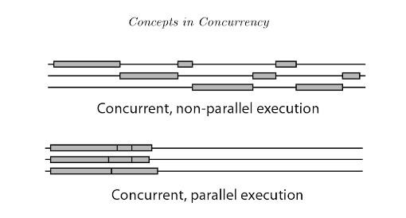

Slika 1

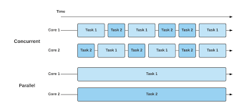

Slika 2

## O paralelizmu

[Pišemo o tome šta je paralelizam. Kako je došlo do njega. Koje su njegove prednosti, a koje mane.]

Termin paralelizam odnosi se na tehnike za ubrzavanje programa izvođenjem nekoliko računanja u isto vrijeme. To je zapravo upotreba više procesora ili procesorskih jezgara za istovremeno obavljanje zadataka kako bi se povećala računska efikasnost i smanjilo vrijeme obrade. Zbog toga je potreban hardver sa više procesorskih jedinica. U mnogim slučajevima, potproračuni su iste strukture. Paralelizam se postiže paralelnom obradom, što uključuje podjelu većeg zadatka na manje podzadatke koje mogu paralelno obraditi različiti procesori ili jezgra za obradu. Na primjer, Grafička izračunavanja na GPU-u (Graphics processing unit) su paralelizovana. Paralelizam se može koristiti u različitim računarskim aplikacijama, uključujući naučne simulacije, analizu podataka, obradu slika i videa i vještačku inteligenciju.

## Prednosti paralelizma

Prednosti paralelizma uključuje povećanu brzinu i efikasnost, poboljšane performanse i skalabilnost računarskih sistema, uštedu troškova, veću fleksibilnost, poboljšanu toleranciju na greške, bolje korištenje resursa, poboljšana produktivnost, brža inovacija . U nastavku ćemo nešto reći o svakoj od ovih prednosti.

*Povećana brzina i efikasnost*: paralelizam omogućava da više procesora ili procesorskih jezgara rade zajedno, u isto vrijeme, što može značajno povećati vrijeme izvršenja i efikasnost obrade zadataka.

*Poboljšane performanse i skalabilnost*: Paralelizam može poboljšati performanse i skalabilnost računarskih sistema, čineći mogućim rukovanje većim i složenijim zadacima i skupovima podataka.

*Uštede troškova:* Korištenjem paralelne obrade za poboljšanje efikasnosti obrade, organizacije mogu potencijalno uštediti na troškovima hardvera, energije i ukupnih troškova računarske infrastrukture.

*Veća fleksibilnost*: Paralelizam može pružiti veću fleksibilnost u smislu načina na koji se računski resursi dodjeljuju i koriste, omogućavajući organizacijama da prilagode resurse obrade prema potrebi kako bi zadovoljili promjenjive zahtjeve.

*Poboljšana tolerancija grešaka*: Korištenjem redundantnosti i mehanizama za pronalazak greške, paralelizam može poboljšati toleranciju grešaka i pouzdanost računarskih sistema, smanjujući rizik od kvarova sistema i zastoja.

*Bolje korištenje resursa*: Paralelizam omogućava efikasno korištenje dostupnih računarskih resursa omogućavajući istovremeno pokretanje više procesa, smanjujući vreme mirovanja i poboljšavajući ukupnu iskorišćenost sistema.

*Poboljšana produktivnost*: Smanjenjem vremena obrade i povećanjem efikasnosti računarskih sistema, paralelizam može omogućiti organizacijama da obavljaju zadatke brže i efikasnije, povećavajući produktivnost i propusnost.

*Brža inovacija*: Paralelizam može omogućiti bržu inovaciju omogućavajući istraživačima i programerima da obrađuju velike skupove podataka i izvode složene simulacije brže i efikasnije, što dovodi do bržih uvida i otkrića.

## Nedostaci paralelizma

Jedan od ključnih problema sa paralelizmom je pitanje upravljanja i koordinacije različitih paralelnih procesa kako bi se osiguralo da oni rade zajedno efikasno i bez sukoba. Ovo može biti posebno izazovno u distribuiranim računarskim sistemima, gde se procesi mogu izvoditi na različitim mašinama povezanim mrežom.

Drugi ključni problem je pitanje balansiranja opterećenja, koje uključuje ravnomjernu raspodjelu radnog opterećenja na različite procesorske jedinice kako bi se osiguralo da nijedna jedinica ne miruje dok su druge preopterećene. Balansiranje opterećenja može biti posebno izazovno kada je radno opterećenje dinamično i nepredvidivo, jer može zahtijevati stalno prilagođavanje distribucije zadataka na osnovu promjenjivog radnog opterećenja.

Ostala pitanja vezana uz paralelizam uključuju potrebu za efikasnom komunikacijom i sinhronizacijom između paralelnih procesa, osiguravajući da se podaci pravilno dijele i ažuriraju između procesa i rješavanje potencijalnih uvjeta utrke, zastoja i drugih problema povezanih s konkurentnošću.

Ključni problem paralelizma je smanjenje ovisnosti podataka kako bi se mogli izvoditi proračuni na nezavisnim računskim jedinicama uz minimalnu komunikaciju između njih. U tu svrhu, čak može biti prednost da se isto izračuna dva puta na različitim jedinicama

# Java

[Objašnjavamo tehnologiju u kojoj ćemo raditi projekat. Govorimo o verziji koju upotrebljavamo, o tome odakle smo preuzeli instalaciju, o bibliotekama koje smo koristili]

Java je objektno orijentisani programski jezik visokog nivoa, koji je prvi put objavio Sun Microsystems 1995. Danas je u vlasništvu Oracle kompanije. Dizajniran je tako da bude nezavisan od platforme, što znači da se Java kod može kompajlirati i pokrenuti na bilo kojoj platformi koja ima Java virtuelnu mašinu (JVM), što ga čini veoma prenosivim.

## O tehnologiji

Spomenut ćemo neke od ključnih karakteristika Java programskog jezika.

Java je potpuno objektno orijentisani programski jezik, što znači da se svo programiranje vrši korištenjem objekata i klasa. Java posjeduje ugrađen Garbage Collector, koji koristi automatsko upravljanje memorijom, što olakšava upravljanje memorijom i smanjuje rizik od curenja memorije. Već smo spomenuli da je Java nezavisna od platforme, pa se Java kod kompajlira u bajt kod, koji se može pokrenuti na bilo kojoj platformi koja ima instaliranu Java virtuelnu mašinu (JVM), bez obzira na osnovni hardver ili operativni sistem. Java ima ugrađenu podršku za višenitnost, koja omogućava da se više niti izvršava istovremeno i asinhrono. Java ima snažan sigurnosni model koji uključuje funkcije kao što su provjera bajt koda i sandboxing za zaštitu od zlonamjernog koda. Java programski jezik ima veoma dobre mogućnosti rukovanja izuzecima, koje olakšavaju pisanje koda koji može rukovati neočekivanim greškama ili izuzecima na zadovoljavajući način. Java ima mnogo popularnih IDE-a (Integrisano razvojno okruženje) kao što su Eclipse, IntelliJ IDEA i NetBeans koji pružaju funkcije kao što su dovršavanje koda, otklanjanje grešaka i refaktorisanje, što olakšava razvoj Java aplikacija.

Java se široko koristi u raznim aplikacijama, uključujući web razvoj, razvoj mobilnih aplikacija, razvoj poslovnog softvera i naučno računarstvo. Ima veliku i aktivnu zajednicu programera i korisnika, što je doprinijelo razvoju bogatog sistema biblioteka, frajmvorka i alata.

## Verzije Jave

Java je imala zavidan broj verzija i izdanja od svog prvog izlaska 1995. godine. U nastavku smo nabrojali neka od glavnih Javainih izdanja:

Java 1.0: Prvo stabilno izdanje Jave, predstavljeno 1996. godine.

Java 1.1: Uvedeno 1997. godine, ovo izdanje je dodalo podršku za unutrašnje klase i JavaBeans.

Java 1.2 (takođe poznat kao Java 2): Uvedeno 1998. godine, ovo izdanje je dodalo podršku za Swing GUI alat, Java imena i interfejs imenika (JNDI) i Java Foundation Classes (JFC).

Java 1.3: Objavljena 2000. godine, ova verzija je uvela Java Sound API i podršku za HotSpot JVM.

Java 1.4: Objavljena 2002. godine, ova verzija je uvela Java Native Interface (JNI), XML obradu sa JAXP-om i regularne izraze sa Java.util.regex.

Java 5 (takođe poznat kao Java 1.5): Objavljeno 2004. godine, ovo izdanje je dodalo podršku za generičke karakteristike, napomene i autoboxing.

Java 6 (takođe poznat kao Java 1.6): Objavljeno 2006. godine, ovo izdanje je uvelo poboljšanja Java virtuelne mašine (JVM), uključujući podršku za dinamičke jezike i Java Compiler API.

Java 7: Objavljena 2011. godine, ova verzija je uvela naredbu try-with-resources, naredbe višestrukog hvatanja i podršku za nizove u naredbama switch.

Java 8: Objavljeno 2014. godine, ovo izdanje je dodalo podršku za lambda izraze, Stream API i Date/Time API.

Java 9: Objavljena 2017. godine, ova verzija je uvela Java Platform Module System (JPMS), koji omogućava modularno programiranje.

Java 10: Objavljeno 2018. godine, ovo izdanje je dodalo podršku za zaključivanje tipa lokalne varijable i interfejs za prikupljanje smeća (Garbage Collector).

Java 11: Objavljena 2018. godine, ova verzija je uvela podršku za HTTP/2 i predstavila nove standardne karakteristike Java Platform Module System (JPMS).

Java 12, 13, 14, 15, 16 i 17: Izdate 2019, 2020 i 2021, ova izdanja su donijela nove funkcije, poboljšanja i poboljšanja performansi Java platforme.

Kao što možemo zaključiti, svako sljedeće izdanje Jave donosi nam nove karakteristike, poboljšanja i unapređenja performansi platforme. Zbog toga se programeri ohrabruju da ažuriraju svoje Java instalacije kako bi iskoristili prednosti najnovijih funkcija.

## Instalacija Jave

Proces instalacije Jave zavisi od operativnog sistema koji koristimo. U zavisnosti od operativnog sistema, navest ćemo postupak instalacije jave.

### Windows

1. Idite na službenu Java web stranicu: <https://www.java.com/en/download/> a zatim kliknite na dugme "Download Java".
2. Prihvatite ugovor o licenci i sačuvajte instalaciju aplikacije na određenu lokaciju na vašem računaru.
3. Kada se preuzimanje završi, dvaput kliknite na instalacionu datoteku i slijedite uputstva sve dok ne dovršite instalaciju.

### MacOS

1. Idite na službenu Java web stranicu: <https://www.java.com/en/download/> a zatim kliknite na dugme "Download Java".
2. Prihvatite ugovor o licenci i sačuvajte instalaciju aplikacije na određenu lokaciju na vašem računaru.
3. Kada se preuzimanje završi, dvaput kliknite na DMG datoteku i slijedite uputstva sve dok ne dovršite instalaciju.

### Linux

Postupak instalacije Jave na Linux operativni sistem se razlikuje u zavisnosti od toga koju distribuciju Linuxa koristite. U slučaju da koristiti Ubuntu evo koraka koje trebate slijediti:

1. Otvorite prozor terminala i unesite sljedeću komandu kako biste ažurirali listu paketa:



1. Unesite sljedeću komandu kako biste instalirali Javu:



(Ovo će komanda instalirati podrazumevanu verziju Jave koja je dostupna u skladišku Ubuntu paketa.)

1. Provjerite koju verziju Jave ste upravu instalirali, tj. Koji verziju sada posjedujete:



## Biblioteke

[bla, bla, bla]

# Sortiranje

[Uopšteno o sortiranju. Zašto nam treba]

Sortiranje je proces premještanja podataka u rastućem ili opadajućem redoslijedu, kako bismo ih razvrstali i na određeni način uredili. Možemo reći i da je sortiranje proces raspoređivanja podataka u smislenom redoslijed kako bismo ih mogli kasnije efikasnije i lakše analizirati. Sortiranje su najčešća u abecednom ili numeričkom obliku (A-Z ili Z-A; 1-9 ili 9-1).

Postoji nekoliko popularnih algoritama za sortiranje kao što su: bubble sort, selection sort, insertion sort, merge sort i quic sort.

## Algoritmi sortiranja

[O algoritmima sortiranja koji sve postoje]

Algoritmi za sortiranje su osnovni koncept računarske nauke i intenzivno se koriste u mnogim različitim aplikacijama. Možemo reći da je algoritam za sortiranje je zapravo algoritam koji elemente liste postavlja u određenom redoslijedu, u zavisnosti od toga šta se traži u datom kontekstu. Postoji mnogo različitih algoritama za sortiranje, od kojih svaki ima svoje prednosti i nedostatke, a koji ćemo algoritam izabrati to ovisi o specifičnom slučaju korištenja.

Algoritmi za sortiranje se mogu podjeliti na osnovu njihove vremenske i prostorne složenosti, što određuje koliko su efikasni u pogledu upotrebe vremena i memorije. Neki algoritmi su više prikladni za određene tipove podataka ili veličine, pa je važno odabrati pravi algoritam za zadatak koji rješavamo.

U ovome djelu, obradit ćemo pet algoritama sortiranja, a to su:

* insertion sort,
* selection sort,
* bubble sort,
* merge sort
* quick sort

### Insertion sort

Sortiranje umetanjem (eng. Insertion sort) je jednostavan algoritam za sortiranje, koji radi krećući se kroz niz s lijeva na desno, postepeno izgrađujući sortirani dio niza. U svakoj iteraciji, algoritam uzima sljedeći nesortirani element i ubacuje ga na ispravnu poziciju u sortiranom dijelu niza. Niz je podijeljen na sortirani i nesortirani dio. Vrijednosti iz nesortiranog dijela se biraju i postavljaju na ispravan položaj u sortirani dio.

Sortiranje umetanjem ima najgori slučaj vremenske složenosti od O(n^2), ali može biti vrlo efikasno kada su upitanju mali nizovi ili već djelimično sortirani nizovi. Također jedna od njegovih prednosti je to što je ovo algoritam za sortiranje u mjestu, što znači da sortira ulazni niz, tu gdje se nalazi, bez potrebe za zauzimanjem dodatne memorije. Što se tiče prostora, ova tri algoritma, insertion sort, selection sort i bubble sort, koriste O(1) konstantnog prostora, jer sortiraju u mjestu, ali O(n^2) vremena.

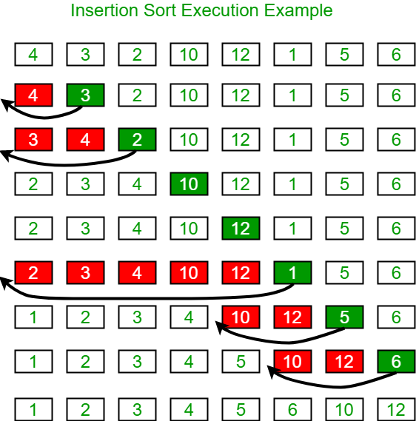

Slika 3

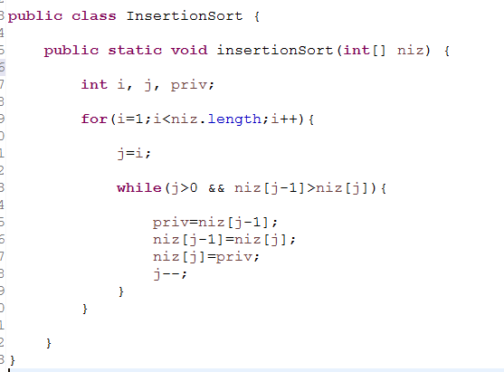

Slika 4

### Selection sort

Sortiranje odabirom (eng. Selection sort) je jednostavan algoritam sortiranja koji sortira niz ponavljajući postupak pronalaženja minimalnog elementa iz nerazvrstanog dijela i i zamjenjuje ga prvim nesortiranim elementom.

Algoritam održava dva podniza u danom nizu:

* Podniz koji je već sortiran
* Preostali podskup koji još nije sortiran

U svakoj iteraciji, tj. u svakom prolazu se bira minimalni element iz nerazvrstanog podniza i premješta se u razvrstani niz. Selection sort ima svojstvo minimiziranja broja zamjena, stoga je najbolji izbor kada su troškovi zamjene visoki.

Selekciono sortiranje ima vremensku složenost u najgorem slučaju od O(n^2), ali ima prednost što je algoritam za sortiranje u mjestu, što znači da sortira ulazni niz, tu gdje se nalazi, bez potrebe za zauzimanjem dodatne memorije.

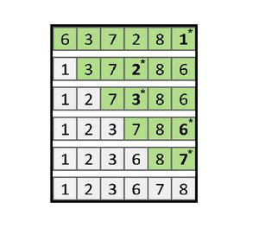

Slika 5

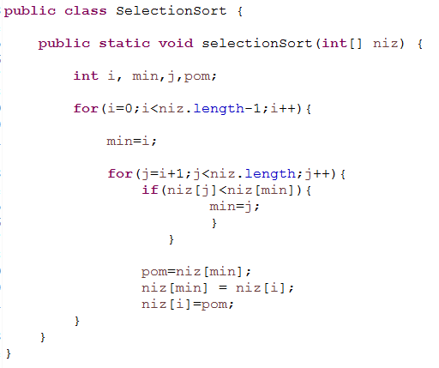

Slika 6

### Bubble sort

Bubble sort je algoritam sortiranja koji radi na način da mjenja susjedne elemenate ako su u pogrešnom redoslijedu. Nakon svake iteracije najveći element ide na kraj (u slučaju rastućeg redoslijeda) ili najmanji element dolazi na kraj (u slučaju opadajućeg redoslijeda). Prolazak kroz elemente se ponavlja dok se niz ne sortira. Ovaj algoritam nije prikladan za velike skupove podataka jer su njegova prosječna složenost i složenost u najgorem slučaju O(n^2), što znači da njegove performanse opadaju kako se veličina ulaznih podataka povećava, što ga čini neefikasnim.

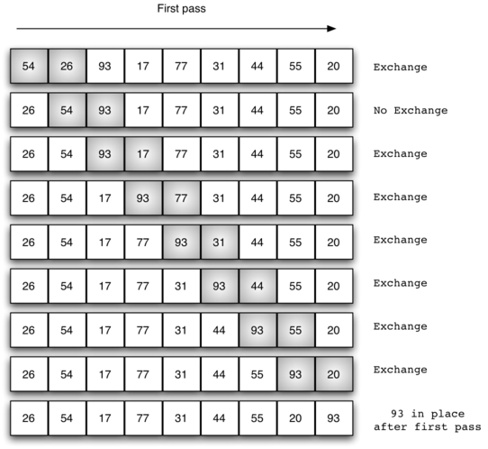

Slika 7

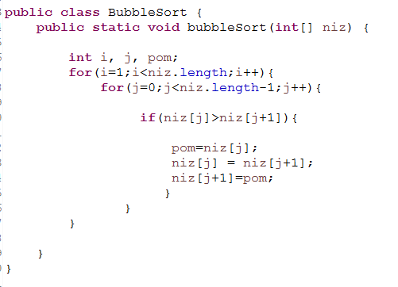

Slika 8

### Merge sort

Merge sort algoritam je izumio John von Neumann 1945. Godine. Za razliku od gornja tri algoritma za sortiranje, ovaj se algoritam temelji na tehnici podijeli pa vladaj. To je algoritam zasnovan na upoređivanju koji radi tako što rekurzivno dijeli ulazni niz na manje podnizove, sortira ih, a zatim ih ponovo spaja. Srce Merge Sort algoritma je *merge()* funkcija koja se koristi za spajanje dvije polovice niza. Spajanje je ključni postupak koji pretpostavlja da su dvije polovice sortirane i spaja ih u jednu cjelinu. Ovaj algoritam možete odabrati onda kada vam je potrebno stabilno i brzo sortiranje. Ima zagarantovano vreme rada u najgorem slučaju od O(n*log(n)), što ga čini jednim od najefikasnijih algoritama za sortiranje. Što se tiče prostora, ovaj algoritam koristi linearno prostor O(n).

Sortiranje spajanjem je algoritam za sortiranje opće namjene koji se može koristiti za sortiranje bilo koje vrste podataka, uključujući brojeve, nizove i objekte. Posebno je pogodan za sortiranje velikih skupova podataka ili podataka koji su pohranjeni na vanjskim uređajima za pohranu (kao što su tvrdi diskovi) koji imaju sporo vrijeme pristupa.

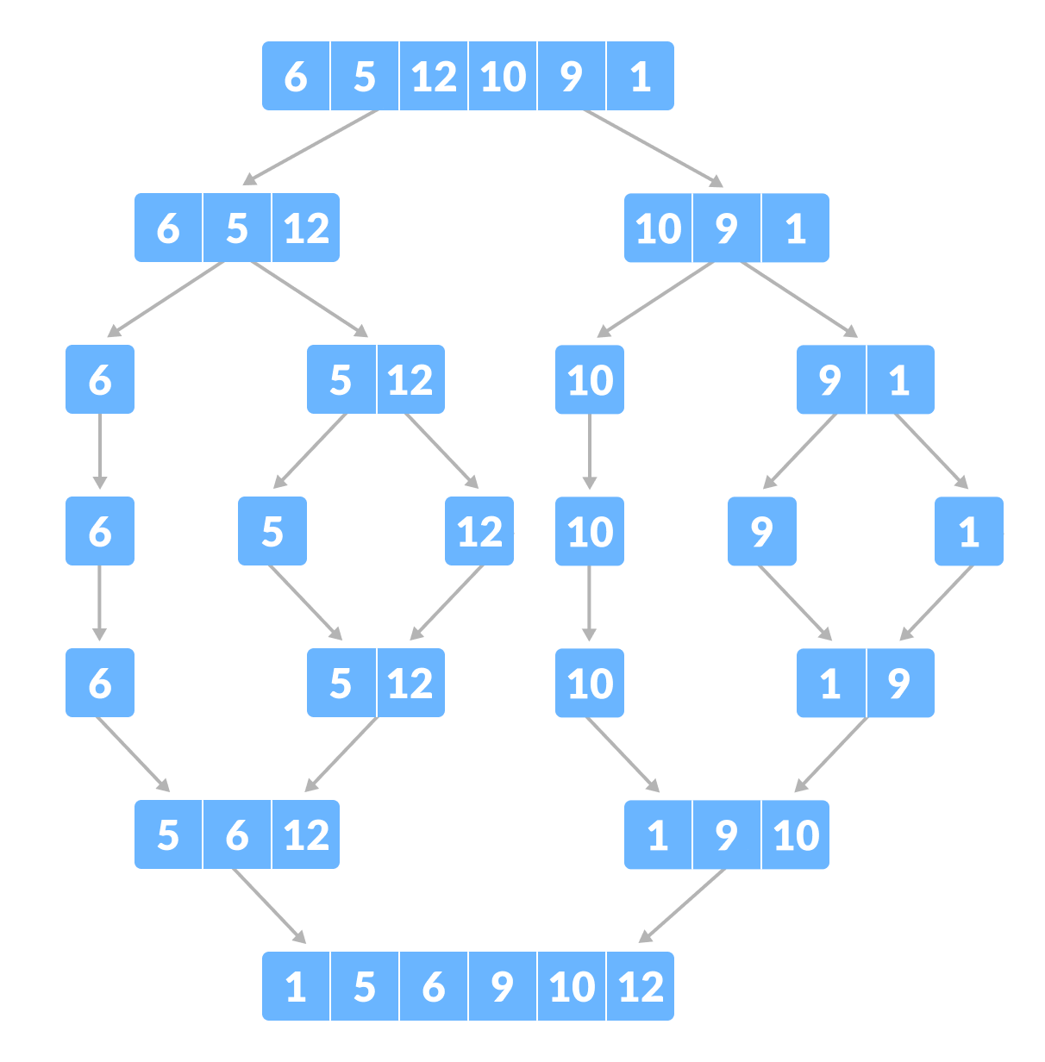

Slika 9

**package** algorithams;

**public** **class** MergeSort {

**public** **static** **void** mergeSort(**int**[] niz, **int** lijevi, **int** desni) {

**if** (lijevi < desni) {

**int** srednji = (lijevi + desni) / 2;

// Sortiramo prvu i drugu polovicu

*mergeSort*(niz, lijevi, srednji);

*mergeSort*(niz, srednji + 1, desni);

// Spajamo sortirane polovice

*merge*(niz, lijevi, srednji, desni);

}

}

**public** **static** **void** merge(**int**[] niz, **int** lijevi, **int** srednji, **int** desni) {

// Velicine dva podniza koji ce se spojiti

**int** n1 = srednji - lijevi + 1;

**int** n2 = desni - srednji;

/* Kreiranje pomocnih nizova */

**int**[] L = **new** **int**[n1];

**int**[] D = **new** **int**[n2];

/* Upisujemo podatke u nove nizove */

**for** (**int** i = 0; i < n1; ++i)

L[i] = niz[lijevi + i];

**for** (**int** j = 0; j < n2; ++j)

D[j] = niz[srednji + 1 + j];

/* Spajamo podnizove */

**int** i = 0, j = 0;

**int** k = lijevi;

**while** (i < n1 && j < n2) {

**if** (L[i] <= D[j]) {

niz[k] = L[i];

i++;

}

**else** {

niz[k] = D[j];

j++;

}

k++;

}

/* Upisujemo ostale elemente iz L[] ako su ostali(zbog posljednjeg elementa koji moze ostati neupisan) */

**while** (i < n1) {

niz[k] = L[i];

i++;

k++;

}

/* Upisujemo ostale elemente iz D[] ako su ostali (zbog posljednjeg elementa koji moze ostati neupisan)*/

**while** (j < n2) {

niz[k] = D[j];

j++;

k++;

}

}

}

Slika 10

### Quick sort

Kao i merge sort, quick sort je rekurzivni algoritam koji također radi po principu podijeli pa vladaj. Ovaj algoritam odabire jedan element kao pivot, a zatim dijeli listu na dve podliste tako da svi elementi manji od pivota budu u jednoj podlisti, a svi elementi veći od pivota u drugoj podlisti, a onda se rekurzivno sortiraju ove dvije podliste. Ovaj proces se ponavlja dok se cijela lista ne sortira.

Postoji mnogo različitih verzija Quick Sort algoritma koji biraju pivot na različite načine:

* Uvijek odabire prvi element kao pivot
* Uvijek odabire posljednji element kao pivot
* Odabire slučajni element kao pivot
* Odabire srednji element kao pivot

Ključni proces u i quick sort algoritmu je „partition()“ metoda. Cilj ove metode je da stavi pivot r na njegov ispravan položaj u sortiranom nizu i da postavi sve elemente manje od r ispred r, a sve veće elemente poslije r.

Brzo sortiranje ima vrijeme rada u najgorem slučaju od O(n^2), ali u praksi obično radi mnogo bolje od ovoga zbog upotrebe dobrog algoritma za odabir pivota i činjenice da podliste obično nisu podijeljene ravnomerno. Prosječno vrijeme rada brzog sortiranja je O(n*log(n)), što je jedan od najbržih dostupnih algoritama za sortiranje.

Ovo je algoritam za sortiranje u mjestu, što znači da ne zahtijeva dodatnu memoriju za pohranjivanje privremenih nizova. Lako se implementira i može se modifikovati da sortira objekte ili druge složene tipove podataka.

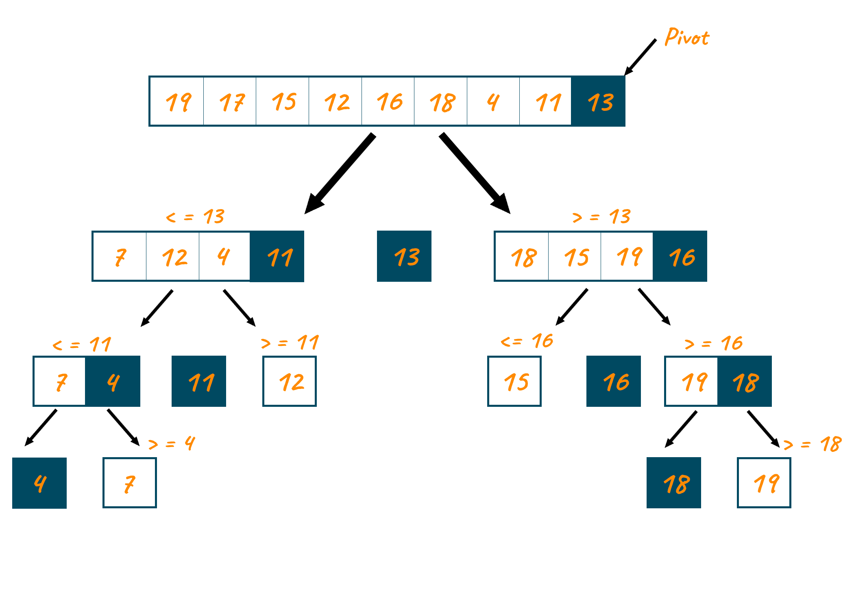

Slika 11

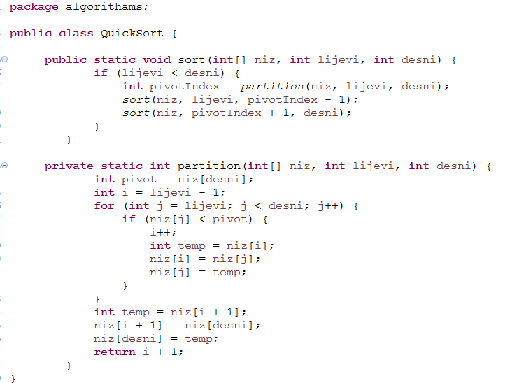

Slika 12

# Paralelizam u algoritmima sortiranja

[Kako nam se čini. Ima li potrebe za tim. Jesu li se desila neka velika poboljšanja.]

# Paralelizam u Javi

[Da li je moguć? Kako se postiže? Šta dobijamo njime?]